Producción in vitro de pectinasas por Colletotrichum acutatum

In vitro production of pectinases by Colletotrichum acutatum

Carlos Patiño Torres¹
¹Universidad Nacional de Colombia sede Palmira, Facultad de Ciencias Agropecuarias, Postgrado en Suelos. copatino@unal.edu.co
Rec.:30.07.09 Acept.:08.12.09

Resumen
Los hongos del género Colletotrichum son reconocidos productores de sustancias fifitotóxicas de bajo peso molecular y de enzimas que juegan papeles clave en su interacción patogénica con varios cultivos. Este estudio tuvo como objetivo determinar la naturaleza de las sustancias fitotóxicas producidas por C. acutatum en los medios de cultivo líquido Czapeck-Dox, Fries y MS, que estuviesen implicados en su interacción patogénica con el tomate de árbol (Solanum betaceae). Los procedimientos y resultados de la evaluación permitieron descartar que la actividad fitotóxica observada sobre los frutos de tomate inoculados con los extractos de los medios de cultivo se debiera a metabolitos de bajo peso molecular. Por el contrario, utilizando la prueba de placa de pozos (Dingle et al., 1953) se estableció que C. acutatum produce en los medios de cultivo evaluados enzimas con actividad pectinasa, tanto liasas como hidrolasas, las cuales podrían estar implicadas en la enfermedad de la antracnosis del tomate de árbol. Los resultados demostraron además que la producción de las enzimas se ve influenciada por el pH del medio de cultivo.
Palabra clave: Solanum betaceae, tomate de árbol, Colletotrichum acutatum, antracnosis, pectinasas, metabolitos.

Abstract
The fungi of gender Colletotrichum are producers of phytotoxic substances of low molecular weight and enzymes, which can to play crucial roles in their pathogenic relations with many commercial crops. This study was realized for to determine the type of the substances produced by C. acutatum in the Czapeck-Dox’s, Fries’s and MS’s culture medium, substances that have roles in the pathogenic relations with tamarillo (Solanum betaceae). The procedures and results of the evaluation allowed us to discard that phytotoxic activity on tamarillo fruits inoculated with extracts to be low molecular weight metabolites. Utilizing the cup-plate asay (Dingle et al., 1953), we to establish what in vitro, C. acutatum produced enzymes like pectinases (poligalacturonases) and pectyn lyases, whose action can to be implied in the antracnosis of tamarillo. Besides, the production of pectinases was infl uenced by pH’s culture medium.
Key words: Tree tomato, Solanum betaceae, anthracnosis, Colletotrichum acutatum, pectinase, metabolites.

Introducción
La principal limitante de la producción para el cultivo de tomate de árbol o tamarillo en Colombia, es la enfermedad de la antracnosis causada por el hongo Colletotrichum acutatum. Según Rondón y Aranzazu (1999), las pérdidas por la enfermedad pueden sobrepasar 50% de la producción.
Los signos y síntomas asociados con la enfermedad permiten suponer la acción de metabolitos fitotóxicos en la interacción C. acutatum – planta, de los cuales algunos ya han sido aislados y caracterizados en Colletotrichum. Igualmente, la evidencia molecular ha demostrado que C. gloeosporioides, C. lindemuthianum y C. acutatum producen enzimas tipo pectinasas, que son agentes de patogenicidad primarios para el primero (Wattad et al., 1997).
La presente investigación tuvo como objetivo caracterizar los factores de patogenicidad involucrados en la interacción C. acutatum – planta de tomate de árbol.
Materiales y métodos
El aislado de C. acutatum fue donado por el Laboratorio de Sanidad Vegetal de la Universidad Nacional de Colombia sede Medellín. Para comprobar su viabilidad y patogenicidad, se inoculó en condiciones de laboratorio sobre frutos de tomate de árbol con grado de maduración comercial. Una vez esporulado se reaisló y purificó en PDA por 8 días entre 25°C y 28 °C, con luz difusa.
Para la producción de metabolitos fitotóxicos se evaluaron dos factores: medio de cultivo y tiempo de fermentación, en tres niveles cada uno (Cuadro 1). Los medios de cultivo evaluados fueron Fries modificado (F); Czapeck-Dox (CD) y Murashige-Skoog (MS- 1962). El pH final de todos ellos se ajustó a 5.8 antes de esterilizar a 120 °C y 20 lb de presión durante 15 min. Los tiempos de fermentación ensayados correspondieron a 1, 2 y 3 semanas. Los medios fueron inoculados depositando tres discos de crecimiento micelial de aproximadamente 5 mm de diámetro, provenientes de cultivos del hongo desarrollados sobre medio PDA y de 8 días de crecimiento. Los medios de fermentación se mantuvieron a una temperatura aproximada de 25 °C, sin agitación y con luz difusa.
El diseño experimental utilizado fue completamente al azar, con cuatro repeticiones por tratamiento, los cuales correspondieron a las diferentes combinaciones de medio de cultivo y tiempo de fermentación. Los controles fueron los medios sin inocular. Cada unidad experimental (recipiente de fermentación) contenía 250 ml de medio de cultivo líquido

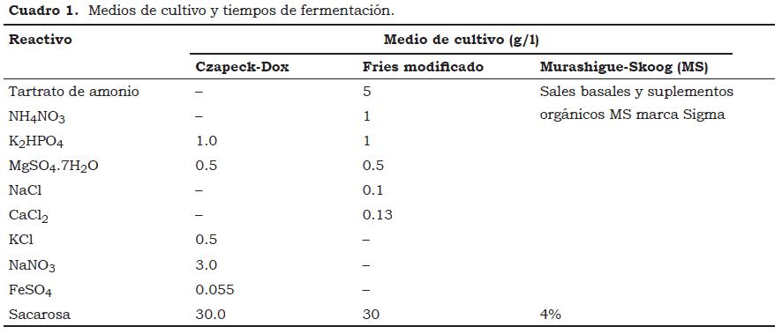
La variable de respuesta correspondió al diámetro de la lesión producida sobre frutos de tomate de árbol inoculados con los filtrados correspondientes mediante la técnica de punción. En este caso, el análisis estadístico de los datos se realizó utilizando 12 repeticiones por tratamiento con un diseño completamente aleatorio y arreglo factorial 3 x 3.
Para la extracción química, un volumen mayor de filtrado fue saturado con cloruro de sodio y acetato de etilo (100 ml/lt), agitando la mezcla por 10 min antes de pasarla a través de un lecho compacto de celita 545. La mezcla se extrajo con acetato de etilo por tres veces consecutivas. Los extractos se secaron sobre Na₂SO₄ anhidro y se destilaron mediante un rotavapor a 40 °C, dejando el extracto crudo en refrigeración.
Se hicieron pruebas de fitotoxicidad del extracto crudo utilizando como solventes diferentes acetona pura y mezclas acetona-agua 80% y 50% v/v. Cada dispersión se evaluó en concentraciones de 500, 200, 100 y 25 ppm, y un testigo sin extracto crudo.
Para la determinación de actividad enzimática tipo pectinasa, se utilizó el ensayo de ‘placa de pozos’ propuesto por Dingle et al. (1953). Los medios de ensayo para actividad hidrolasa (poligalacturonasa, PG) y liasa corresponden, con algunas modificaciones, al descrito por Obeta Ugwuanyi y Obeta (1997). Una vez esterilizadas a 120°C y 20 lb/pulg², las soluciones se depositaron sobre platos petri de manera que produjeran una capa de aproximadamente 4 mm de altura. Después de que gelificaron, se hicieron cinco pozos de aproximadamente 5 mm de diámetro. Utilizando una micropipeta, cuatro de los pozos se llenaron con 20 µl del filtrado a probar; el pozo restante se llenó con el control que en este caso consistió en el medio sin inocular con el hongo. Las placas se incubaron a 32 °C por 18 - 24 h y se revelaron con ácido clorhídrico 5N, el cual se agregó hasta que inundara la placa. Después de 8 - 10 min se vertió el exceso de ácido y se dejaron las placas nuevamente por 18 - 24 h en estufa a 32 °C. Terminado este período, se midió el diámetro del halo claro que se formó alrededor de los pozos y que correspondía a la pectina degradada.
La medición de la actividad enzimática se hizo cada 2 días durante 3 semanas utilizando cuatro replicaciones por día y por filtrado (MS, F y CD). Cada 2 días se hizo un control de pH del medio de fermentación.
Resultados
Medio de cultivo y tiempo de fermentación
Los filtrados crudos causaron lesiones similares a las ocasionadas por el patógeno in vivo (Foto 1). El análisis estadístico permitió determinar que la producción de metabolitos fitotóxicos por C. acutatum en cultivo líquido es influenciada por el medio de cultivo y el tiempo de fermentación utilizados para su obtención. El análisis de varianza mostró interacción (P < 0.05) entre los factores evaluados y que el medio MS con 2 semanas de fermentación fue el tratamiento más favorable para la producción de metabolitos y por tanto, para la actividad fitotóxica (Figura 1).
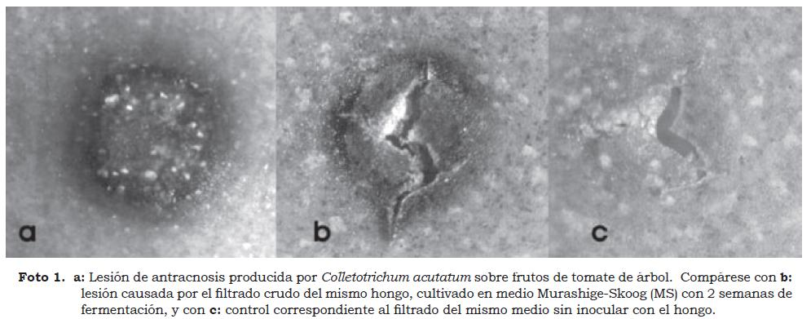
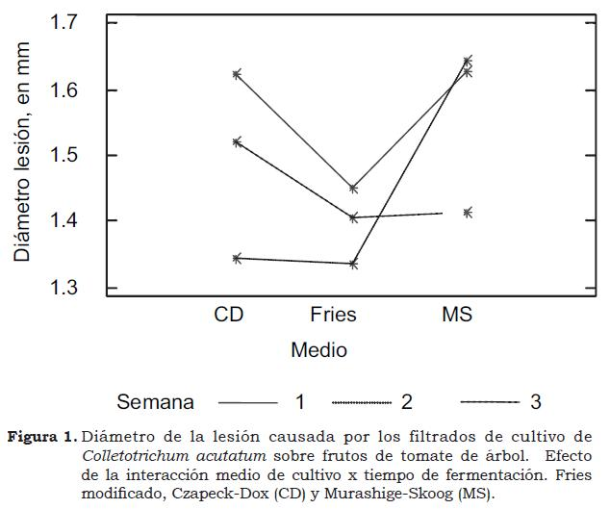
Actividad fitotóxica del extracto crudo
La cantidad total de extracto crudo seco obtenido a partir de 9 lt del medio de fermentación fue de 1.1556 g. Los ensayos de punción permitieron establecer que el extracto no tenía actividad tóxica sobre los frutos de tomate de árbol en las concentraciones y solventes evaluados. Al parecer, el proceso de extracción inhibió el agente fitotóxico (Foto 2). Por seguridad, el extracto fue evaluado también en concentración de 1000 ppm pero los efectos fueron similares. Como consecuencia de estos resultados no se consideró conveniente continuar el proceso de fraccionamiento por solubilidad del extracto crudo.
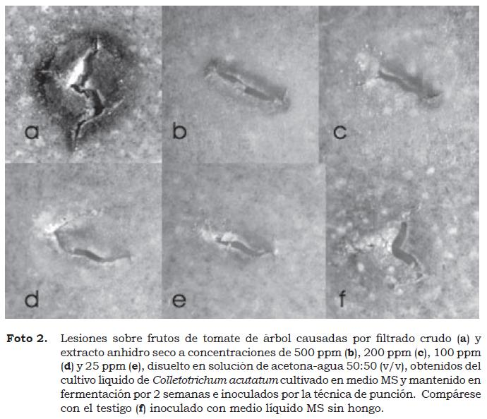
Actividad enzimática de los filtrados
Colletotrichum acutatum secretó enzimas tipo pectinasas en los filtrados de los tres medios evaluados, aunque de manera cualitativa y cuantitativamente diferente (Foto 3 y Figura 2). La producción de PG fue superior cuando el hongo creció sobre medio MS y menor cuando lo hizo sobre Fries. La actividad PG se detectó a partir del sexto día de fermentación para los medios MS y Fries, y a partir del octavo para CD. El pico de producción de PG para MS se presentó a los 16 días de fermentación, período en el que el medio de cultivo presentó un pH bastante ácido (pH = 3.4) (Figura 2). También se presentó relación inversa y significativa entre la producción de poligalacturonasa en CD y Fries y el pH de los mismos. En Fries, la máxima producción de PG se presentó a los 16 días y a pH de 4.63, en tanto que en CD el mayor nivel de actividad PG ocurrió al día 18 de fermentación a pH de 3.9.
La actividad liasa sólo fue detectada a partir del día 14 en el medio MS y en el día 4 en CD, no se observó actividad liasa para el medio Fries. En medio MS, la actividad liasa mostró incremento constante desde que se detectó en el día 14, hasta el día 24, lo cual estuvo en correspondencia con un incremento paralelo en el pH del medio (Figura 2). La actividad liasa para CD se dio precisamente en el momento en que el pH del medio presentó su mayor valor (pH = 6.04).
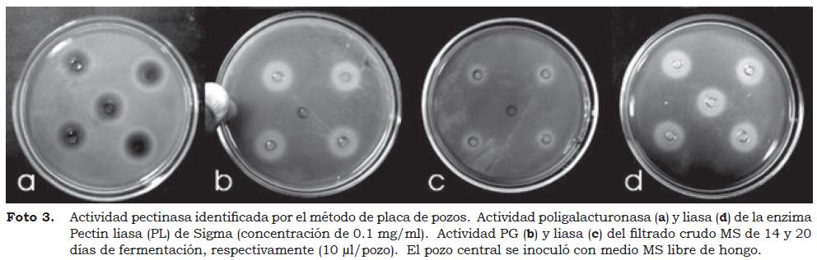

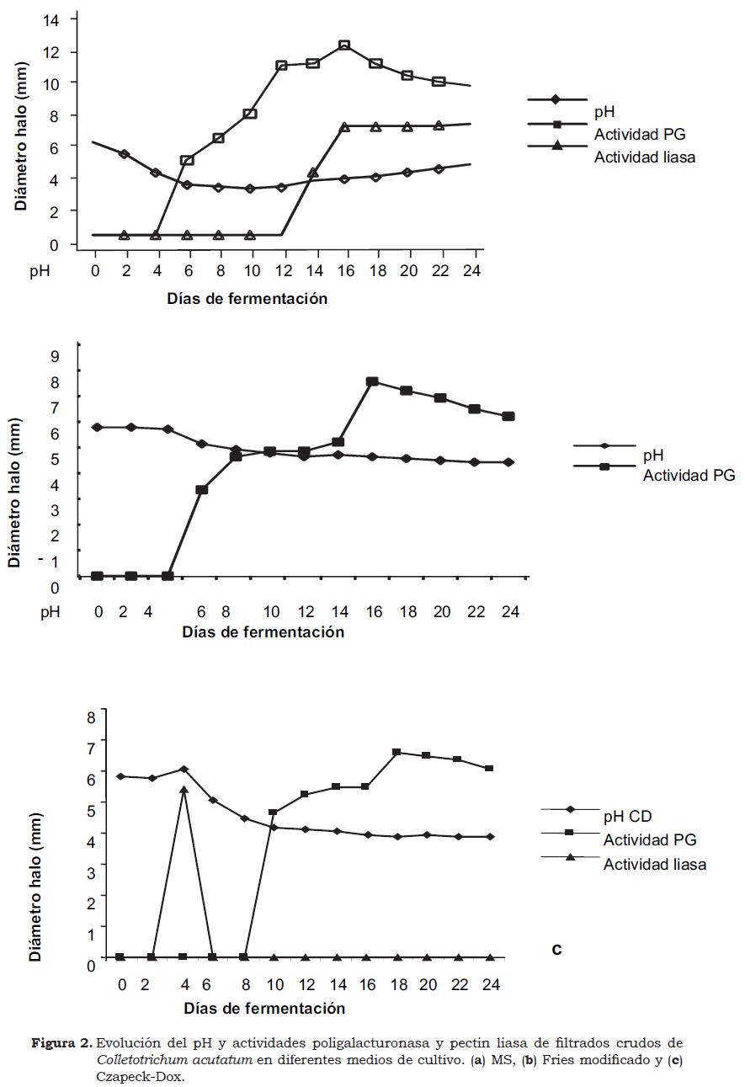

Discusión
Los hongos del género Colletotrichum en cultivo producen metabolitos con propiedades fitotóxicas, generalmente no-hospedero selectivos, que provocan en la planta síntomas similares a los causados por el hongo in vivo (García-Pajón y Collado; 2003; Jayasankar et al., 1999). Jayasankar et al. (1999) encontraron que fracciones parcialmente purificadas solubles en acetato de etilo (presumiblemente coletotricina) del filtrado crudo de C. gloeosporioides mantenido en fermentación por 21 días y sembrado sobre medio CD, produjeron una disminución en el porcentaje de germinación de semillas de lechuga y tabaco causando lesiones similares a las de la antracnosis cuando se inocularon sobre hojas de mango, las que posteriormente necrosaron y murieron. Igualmente, Amusa (2000) encontró que después de 21 días de fermentación en condiciones de agitación constante, C. gloeosporioides f. sp. manihotis y C. gloeosporioides produjeron en medio de Richard metabolitos con actividad fitotóxica solubles en acetato de etilo, los cuales indujeron lesiones necróticas típicas del hongo sobre hojas de yuca y ñame. Jayashinge y Fernando (2000) encontraron que C. acutatum en medio Fries modificado produjo filtrados de cultivo con actividad fitotóxica sobre hojas de caucho, capaces de producir síntomas similares a los de la antracnosis. La mayor actividad fitotóxica se obtuvo a los 9 días de fermentación para los aislamientos Av1 y Rt2 y a los 12 días para el aislamiento Kt11. La actividad fitotóxica se mantuvo en los extractos solubles en acetona y no se vio afectada por temperaturas menores de 100 °C. Los ensayos demostraron, además, que la sustancia fitotóxica tenía naturaleza no-hospedero selectiva.
Los estudios anteriores permiten deducir la presencia de metabolitos secundarios de bajo peso molecular excretados por C. gloeosporioides y C. acutatum en los fifiltrados de cultivo de los diferentes medios evaluados. La respuesta a la extracción y la agitación, y la termoestabilidad del agente fitotóxico, permite descartar con buen margen de seguridad que el agente fitotóxico en aquellos estudios correspondía a macromoléculas tipo enzimas o proteínas, las cuales serían grandemente afectadas por los procesos utilizados. En los estudios anteriores no fue posible determinar la naturaleza química del agente fitotóxico, lo que plantea dudas acerca de si es una sola o son varias las sustancias implicadas en la fitotoxicidad en cada uno de esos estudios.
Por el contrario, en otras investigaciones, incluyendo la presente, se encontró que Colletotrichum en los ambientes de cada ensayo no produce metabolitos secundarios de bajo peso molecular con actividad fitotóxica en cultivos y que estén implicados en la generación de la sintomatología típica de la enfermedad a la que el hongo está asociado. García-Pajón (2001), por ejemplo, no logró encontrar actividad fitotóxica en el extracto soluble en acetato de etilo ni en otras fracciones químicas producidas por C. gloeosporiodes. Aunque Sharma y Sharma (citados por Jayashinge y Fernando, 2000) encontraron actividad fitotóxica en filtrados de cultivo de C. gloeosporioides causante de la muerte negra de los cítricos, demostrando ser termolábil, lo cual sugiere la existencia de estructuras de elevado peso molecular como el principio activo fitotóxico.
La correlación (regulación) de estos cluster de genes puede ser explicada parcialmente por un control transcripcional de los genes estructurales a través del concurso de dos tipos de factores de transcripción: una clase específica para una ruta metabólica particular y otra, que media la respuesta a señales ambientales tales como las fuentes de C y N, temperatura ambiental, luz y pH. Esta regulación multinivel asegura que las rutas metabólicas secundarias puedan responder a las demandas del metabolismo celular general y a la presencia de inductores específicos de rutas (Yu y Keller, 2005). Con base en diferentes ensayos en los que se utilizaron una o más variables diferentes, por ejemplo, fuente de carbono (glucosa vs. sacarosa) y régimen de agitación, es posible deducir que la identificación de metabolitos secundarios fitotóxicos depende de la variación de tales factores, en especial cuando la regulación de su producción se hace a través de pasos únicos que afectan de manera global la totalidad de los genes biosintéticos y regulatorios involucrados.
De igual manera, se debe tener en cuenta que los metabolitos secundarios con actividad fitotóxica conocidos hasta ahora para C. acutatum y C. gloeosporioides se caracterizan por ser no-hospedero selectivos, lo que está en concordancia con el carácter de patogenicidad de amplio rango de hospederos de estos hongos. Es ampliamente aceptado que tales metabolitos con actividad no-hospedero selectiva son factores de virulencia para los fitopatógenos que las producen, sin embargo, son necesarios para la patogenicidad. De ser así, cabe esperar que el fitopatógeno sólo produzca el metabolito cuando sea estrictamente necesario, es decir, en aquellas condiciones en las que su sobrevivencia está en juego, ya que de lo contrario, incurriría en un gasto innecesario de energía al momento de su síntesis. El hecho de que usualmente la producción de tales metabolitos secundarios fitotóxicos sólo se presente después de varios días de fermentación apoya este punto de vista, pues únicamente en ese momento comenzaría una disminución en la cantidad y calidad de los nutrientes del medio, lo que puede percibirse por el hongo como una señal de alerta de sobrevivencia.
De otra parte, en los últimos años se ha producido un buen número de evidencias de que diferentes especies de Colletotrichum podrían utilizar enzimas pécticas como factores de patogenicidad. Genes codificantes de poligalacturonasas o la actividad de sus productos se han demostrado en C. acutatum (Fernando et al., 2001), C. gloeosporioides f. sp. malvae (Li y Goodwin, 2002) y C. lindemuthianum (Herbert et al., 2004; Centis et al., 1996). Wattad et al. (1997) clonaron un gen de pectato liasa de C. gloeosporioides y demostraron su rol como factor de patogenicidad primario cuando ataca plantas de aguacate. La producción de pectato liasas también ha sido evidenciada en C. gloeosporioides f. sp. malvae. En este último patógeno y en C. acutatum también se ha observado la producción de pectin liasas, habiendo sido clonados los genes correspondientes en el primer caso.
El presente estudio pone de manifiesto que C. acutatum, agente etiológico de la antracnosis del tomate de árbol, produce en cultivo líquido enzimas tipo pectinasas, tanto poligalacturonasas como con actividad liasa, las que probablemente se encuentran relacionadas directamente, aunque en forma parcial, con la patogenicidad del hongo sobre esta planta. Debido al carácter de amplio rango de C. acutatum, se espera que los ambientes que encuentra en el proceso patogénico sean diversos y complejos y, por tanto, su metabolismo haya evolucionado para responder de manera variable pero eficaz a cada una de las situaciones que potencialmente puede encontrar. De hecho, la producción de diferentes clases de enzimas tipo pectinasas puede permitir al patógeno adecuarse de manera eficiente a ambientes diferentes (huéspedes diferentes), en particular, a ambientes con pH diferenciado. Así, mientras las poligalacturonasas prefieren valores de pH óptimo bajo, las pectinasas tipo liasa trabajan mejor a pH alcalino o levemente alcalino.
Se ha demostrado, además, que C. gloeosporioides es capaz de modifificar in vivo el pH del ambiente al producir amonio, el cual incrementa el nivel de basicidad del entorno, con lo cual el hongo consigue optimizar el funcionamiento de las pectato liasas que produce durante la etapa necrotrófica (Drori et al., 2003). Aunque en sentido contrario, fue evidente en el presente estudio que C. acutatum también modififica el pH del medio de cultivo hasta valores ácidos, los cuales favorecen la producción de poligalacturonasas (Figura 2). La actividad poligalacturonasas (PG) fue detectada en los tres medios evaluados, sin embargo, fue claramente superior cuando el hongo creció en medio MS. El pico de actividad en este medio ocurrió en el día 16 de fermentación a un pH de 3.4, lo que se correlaciona muy bien con el mayor nivel de lesión causada sobre los frutos de tomate de árbol por el filtrado crudo proveniente del medio MS con 2 semanas de fermentación. En un estudio efectuado por Fernando et al. (2001), C. acutatum empezó a mostrar actividad PG muy rápidamente, a partir del segundo día de fermentación, sin embargo en el presente estudio la actividad sólo fue detectada a partir del sexto día en los medios MS y Fries y a partir del día 10 en el medio CD. Es de suponer que esta diferencia es debida a que estos autores utilizaron en el medio de cultivo ingredientes inductores de pectinasas. En el mismo estudio se encontraron picos de actividad PG a los días 4, 10 y 16-18.
Colletotrichum gloeosporioides secreta pectato liasa (PL) en medio de cultivo a valores de pH superiores a 5.8, pero el gen codificante pelB ya se expresa a valores de pH de 5.1 (Yakoby et al., 2000). Drori et al. (2003) encontraron de forma similar que pelB se expresa a partir de pH 4.9 y llega a un máximo nivel de expresión a pH 6, no obstante, la secreción de PL en el medio de cultivo sólo comenzó a ser detectada a partir de pH de 5.4, alcanzándose la secreción máxima a pH de 6. En este último estudio se comprobó que a pH constante de 4 no se detectaba secreción de PL ni expresión de los transcritos de pelB, aun después de 20 h de inoculado el medio.
Los resultados anteriores sugieren que, el gen es traducido a pH más bajo que los ideales para la secreción de la proteína y que ésta permanece en el micelio hasta que se alcance un pH permisivo de secreción (Prusky et al., 2001). Por el contrario, la producción de RNAm pg y la secreción de proteínas poligalacturonasas (PG) ocurre a pH entre 5 y 5.8 (Yakoby et al., 2000). En este sentido se debe señalar que en el presente estudio se detectó actividad liasa para los medios CD y MS y no para el medio Fries. Para el medio CD es importante mencionar que la única lectura para actividad liasa se presentó al cuarto día de fermentación, día en el que el medio también presentó su mayor pH (6.04). Por el contrario, en medio MS la actividad liasa comenzó sólo a partir del día 14 a un pH de 2.86 y aumentó de manera constante pero leve hasta el día 24, período durante el cual también se presentó un incremento paralelo en el pH del medio.
Los resultados del presente estudio demuestran que las pectinasas con actividad liasa producidas por C. acutatum tienen patrones de regulación diferentes de aquellas encontradas para C. gloeosporioides, al menos en lo que respecta a pH. Al parecer, en C. acutatum estas enzimas se expresan y secretan a valores de pH bastante bajos (aproximadamente a pH =3), no obstante, parece ser que estos procesos tienden a incrementar con aumentos en los niveles de pH. Es interesante notar que estudios de caracterización fisicoquímica de la pulpa de tomate de árbol han mostrado que tiene niveles de pH que varían entre 3.4 y 3.9, rango que corresponde en buena medida con los encontrados en el presente estudio para una mayor producción de PG y liasas (Moreno álvarez et al., 2003).
Perspectivas
El conocimiento de los eventos moleculares que subyacen a una interacción patogénica particular es importante no sólo desde el contexto básico sino además desde una perspectiva práctica. Para el caso presente, el conocimiento de que enzimas tipo pectinasas podrían actuar como factores de patogenicidad en la interacción C. acutatum – tomate de árbol, permite diseñar estrategias de mejoramiento genético a través de las cuales será posible modular o inhibir su efecto.
Las poligalacturonasas fungosas son blanco de acción de las llamadas proteínas inhibidoras de poligalacturonasas (PIPG), como mecanismo de defensa de las plantas. Estas proteínas son miembro de las proteínas LRR, codificadas por pequeñas familias génicas cuyos miembros exhiben diferentes especificidades de reconocimiento contra las muchas PG secretadas por los hongos patógenos. Esta redundancia funcional probablemente asegura un nivel superior de protección contra los fitopatógenos fungosos y una ventaja selectiva (D’Ovidio et al., 2004). Funcionalmente las PIPGs hacen más lenta la depolimerización del ácido poligalacturónico y el poligalacturonato parcialmente depolimerizado producido actúa como un potente elicitor de las respuestas de las defensas vegetales. Las PIPG se localizan en las paredes celulares de las plantas e interactúan directamente y con alta especificidad con las PG fúngicas inhibiendo su actividad catalítica, el efecto global de esta interacción en la planta hospedera es el limitante para la invasión fungosa.
Para el caso específico de Colletotrichum se ha demostrado que las PIPG de hipocotilos de fríjol protegen in vitro las paredes de las células de la planta contra la degradación por PG de C. lindemuthianum.
Conclusiones
- Los filtrados crudos de cultivo de C. acutatum sembrado en los medios Fries modificado (F); Czapeck-Dox (CD) y Murashige- Skoog (MS-1962) presentaron actividad fitotóxica cuando se inocularon sobre frutos de tomate de árbol, sin embargo, esta actividad se perdió cuando los filtrados se sometieron a procesos de extracción química.
- Utilizando la prueba de placa de pozos (Dingle et al.; 1953) se estableció que C. acutatum produce en los medios de cultivo evaluados, enzimas con actividad pectinasa, tanto liasas como hidrolasas, las cuales podrían estar implicadas en la enfermedad de la antracnosis del tomate de árbol, producción que se vio afectada por el medio y tiempo de fermentación.
- La producción de enzimas tipo pectinasas por C. acutatum en las diferentes combinaciones y tiempo de fermentación x tipo de medio de cultivo, fue afectada por el pH final del medio de cultivo.
Agradecimientos
El autor expresa sus agradecimientos a los doctores Lucía Afanador Kafuri, Rodrigo Hoyos Sánchez y Carlos Mario García Pajón, de la Universidad Nacional de Colombia sede Medellín, por su invaluable colaboración y asesoría.
Referencias
Amusa, N. A. 2000. Screening of cassava and yam cultivars for resistance to anthracnose using toxic metabolites of Colletotrichum species. Mycopathologia 150:137-142.
Calvo, A. M.; Wilson, R. A.; Bok, J. W.; y Keller, N. P. 2002. Relationship between secondary metabolism and fungal development. Microbiol. Mol. Biol. Rev. 66(3):447-459.
Centis, S.; Dumas, B; Fournier, J.; Marolda,M.; y Esquerré-Tugayé, M. T. 1996. Isolation and sequence analysis of Clpg1, an gene coding for and endopolygalacturonase of the phytopathogenic fungus Colletotrichum lindemuthianum. Gene 170:125-129.
D’Ovidio, R.; Mattei, B.; Roberti, S.; y Bellincampi, D. 2004. Polygalacturonases, polygalacturonase-inhibiting proteins and pectic oligomers in plant–pathogen interactions. Bioch, Bioph. Acta 1696:237-244.
Dingle, J.; Reid, W.; y Solomon, G. 1953. The enzyme degradation of pectin and other polysaccharides II. Application of the cupplate assay to the estimation of enzymes. J. Sci. Food Agric. 4:149-155.
Drori, N.; Kramer-Haimovich, H.; Rollins, J.; Dinoor, A.; Okon, Y.; Pines, O.; y Prusky, D. 2003. External pH and nitrogen source affect secretion of pectate lyase by Colletotrichum gloeosporioides. App. Environ. Microbiol. 69(6):3258-3262.
Fernando, T. H.; Jayashinge, C. K.; y Wijesundera, R. L. 2001. Cell wall degrading enzyme secretion by Colletotrichum acutatum, the causative fungus of secondary leaf fall of Hevea brasiliensis. Mycol. Res. 105(2):195-201.
García-Pajón, C. M. y Collado, I. 2003. Secondary metabolites isolated from Colletotrichum species. Nat. Prod. Rep. 20:426- 431.
Herbert, C.; O’connell, R.; Gaulin, E.; Salesses, V.; Esquerré-Tugayé, M. T.; y Dumas, B. 2004. Production of a cell wall-associated endopolygalacturonase by Colletotrichum lindemuthianum and pectin degradation during bean infection. Fungal Gen. Biol. 41:140-147.
Jayasankar, S.; Litz, R.; Cray, D. J.; y Moon, P. 1999. Responses of embriogenic mango cultures and seedlings to bioassays to a partially purified phytotoxin produced by a mango leaf isolate of Colletotrichum gloeosporiodes Penz. In Vitro Cell. Dev. Biol. Plant 35:475-479.
Jayashinghe, C. K. y Fernando, T. H. 2000. Toxic activity from liquid culture of Colletotrichum acutatum. Mycopathologia 152:97-101.
Li, J. y Goodwin, P. H. 2002. Expression of cgmpg2, an endopolygalacturonase gene of Colletotrichum gloeosporioides f. sp. malvae, in culture and during infection of Malva pusilla. J. Phytopath. 150:213-219.
Moreno álvarez, M. J.; Girán, N.; Serrano, K.; García, D.; y Belén Camacho, D. R. 2003. Evaluación microbiológica y fisicoquímica de néctares pasteurizados elaborados con pulpa de tomate de árbol (Cyphomandra betaceae Sendth). Arch. Latinoam. Nutr. 53(3). http://www.scielo.org.ve/scielo.php?pid=S0004-06222003000300010&script=sci_arttext
Obeta Ugwuanyi, J. y Obeta, A. N. 1997. Some pectynolitic and cellulolytic enzyme activities of fungi causing rots of cocoyams. J. Sci. Food Agric. 73:432-436.
Prusky, D.; McEvoy J. L.; Leverentz, B.; y Conway W. S. 2001. Local modulation of host pH by Colletotrichum species as a mechanism to increase virulence. Mol. Plant-Microbe Interact. 14(9):1105-1113.
Rondón, J. G. y Aranzazu, L. F. 1999. Estudios biológicos y epidemiológicos de la antracnosis del tomate de árbol y generación de alternativas para su manejo integrado en Colombia. Santafé de Bogotá,. Corpoica. Pronatta-Corpoica-Programa Nacional de Manejo Integrado de Plagas. Informe Técnico Final 147.
Walton, J. D. 2000. Horizontal gene transfer and the evolution of secondary metabolite gene clusters in fungi: An hypothesis. Fungal Genet. Biol. 30:167-171.
Wattad, C.; Kobiler, D.; Dinoor, A.; y Prusky, D. 1997. Pectate lyase of Colletotrichum gloeosporioides attacking avocado fruits: cDNA cloning and involvement in pathogenicity. Physiol. Mol. Plant Pathol. 50:197-212.
Yakoby, N.; Kobiler, J.; Dinoor, A.; y Prusky, D. 2000. pH regulation of pectate lyase secretion modulates the attack of Colletotrichum gloeosporioides on avocado fruits. Appl. Environ. Microbiol. 66(3):1026- 1030.
Yu, J. H. y Keller, N. 2005. Regulation of secondary metabolism in filamentous fungi. Ann. Rev. Phytopathol. 43:11.1-11.22.

